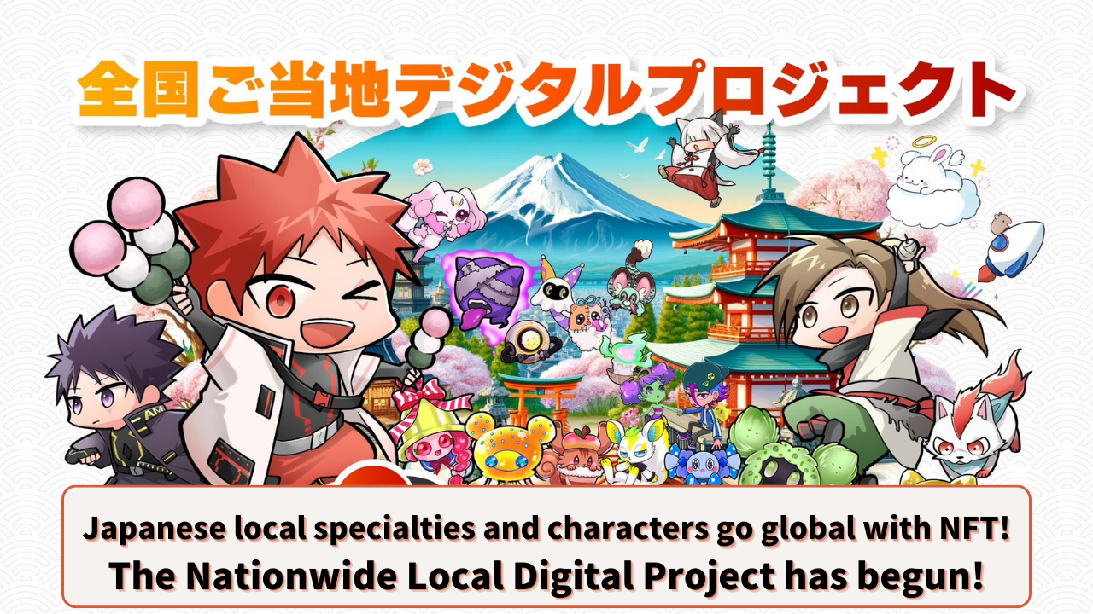

**Awọn ọja agbegbe ati awọn ohun kikọ ti Japan n lọ si agbaye pẹlu NFT! Iṣẹ akanṣe Digital Agbegbe Orilẹ-ede bẹrẹ!**

# Ifihan

Ẹ kaaro gbogbo eniyan! Loni, a yoo sọrọ nipa iṣẹ akanṣe iyipada ti o mu afẹfẹ tuntun wa si idagbasoke agbegbe ni Japan. Orukọ iṣẹ akanṣe yii ni "Iṣẹ akanṣe Digital Agbegbe Orilẹ-ede"!

Bawo ni imọ-ẹrọ NFT ati blockchain yoo ṣe yi ilu wa pada? A ṣe agbekalẹ aworan tuntun ti idagbasoke agbegbe ti o ṣajọ aṣa ati isọdọtun.

# Akoonu

1. 1. Akopọ iṣẹ akanṣe ati Awọn ibi-afẹde
2. 2. Ipenija JAPAN DAO
3. 3. Idagbasoke Agbegbe pẹlu NFT: Awọn aye Tuntun
4. 4. Kini NFT?
5. 5. Ipa NFT ninu Idagbasoke Agbegbe
6. 6. Awọn apẹẹrẹ kan pato ti awọn ilana iṣẹ akanṣe
7. 1. Ifowosowopo tita NFT "Kadi ọmọ ẹgbẹ oni-nọmba Shibukawa Ikaho"
8. 2. Itẹjade pataki AMATO Manga 'Ifowosowopo Ikaho Onsen'
9. 7. Iranran iwaju ti iṣẹ akanṣe
10. 8. Iṣẹ apinfunni ti Alakoso igbakeji tẹlẹ, Kenzo Yoneda

# Akopọ iṣẹ akanṣe ati Awọn ibi-afẹde

"Iṣẹ akanṣe Digital Agbegbe Orilẹ-ede" jẹ ipilẹ idagbasoke agbegbe ti o lo awọn imọ-ẹrọ oni-nọmba to ti ni ilọsiwaju bii NFT (Non-Fungible Token). Ti o ṣaju nipasẹ JAPAN DAO, iṣẹ akanṣe naa nlo imọ-ẹrọ blockchain lati ṣe igbega awọn ọja agbegbe ti Japan, awọn ohun kikọ ati awọn ibi irin-ajo kaakiri agbaye, ni ifowosowopo pẹlu awọn ijọba agbegbe kọja gbogbo Japan.

## Awọn ibi-afẹde pataki:

* Digitize ati ṣe igbega awọn orisun agbegbe ti Japan kaakiri agbaye
* Mu eto-ọrọ aje agbegbe ṣiṣẹ nipa lilo awọn NFT
* Ṣe igbelaruge irin-ajo inbound
* Ṣe atilẹyin idagbasoke awọn aṣa agbegbe

# Ipenija JAPAN DAO

JAPAN DAO, pẹlu iran ti "Blockchain fun Gbogbo eniyan", ti n ṣe igbega aṣa Japanese nipasẹ anime ati manga si awọn orilẹ-ede 150 ju. "Iṣẹ akanṣe Digital Agbegbe Orilẹ-ede" jẹ ipenija tuntun ti o nlo agbara imọ-ẹrọ ati nẹtiwọọki agbaye ti JAPAN DAO fun idagbasoke agbegbe.

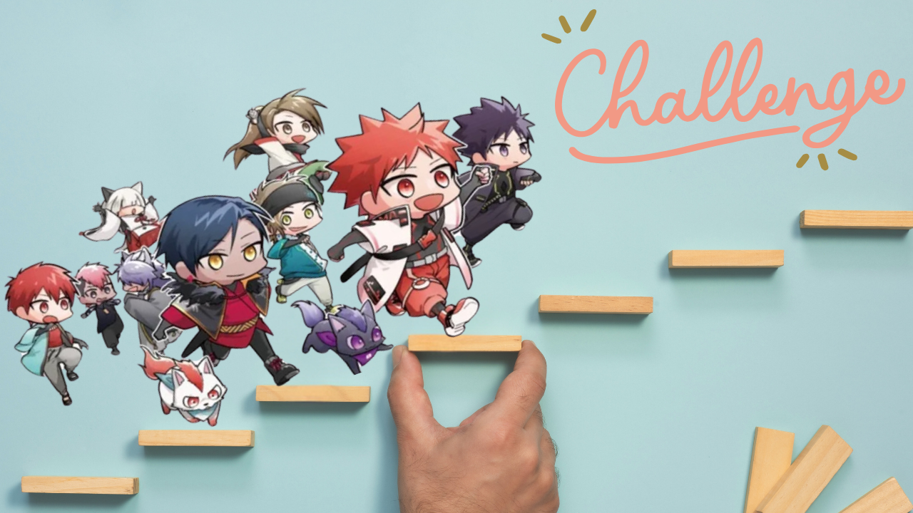

# Idagbasoke Agbegbe pẹlu NFT: Awọn aye Tuntun

## Kini NFT?

NFT tumọ si "Non-Fungible Token", imọ-ẹrọ ti o fun laaye lati ṣẹda ati iṣowo awọn ohun-ini oni-nọmba alailẹgbẹ lori blockchain. Fun apẹẹrẹ, nipa yiya awọn aworan ti awọn ibi-ajo agbegbe tabi awọn ohun kikọ si NFT, o ṣee ṣe lati ṣe onigbọwọ alailẹgbẹ ati nini awọn data oni-nọmba wọnyi.

Lati ni imọ siwaju sii nipa awọn NFT, tẹ nibi.

## Ipa NFT ninu Idagbasoke Agbegbe

Nipa lilo NFT, awọn agbegbe le jere lati awọn anfani wọnyi:

* Ṣẹda awọn orisun owo-wiwọle tuntun
* Mu awọn burandi agbegbe lagbara
* Ṣẹda awọn agbegbe ti awọn onijakidijagan
* Dagbasoke awọn ilana irin-ajo ti o ni ibamu pẹlu akoko oni-nọmba

Awọn ifosiwewe wọnyi papọ n gba laaye lati ṣe igbega awọn aaye agbegbe ni imunadoko ati ṣe alabapin si isọdọtun eto-ọrọ.

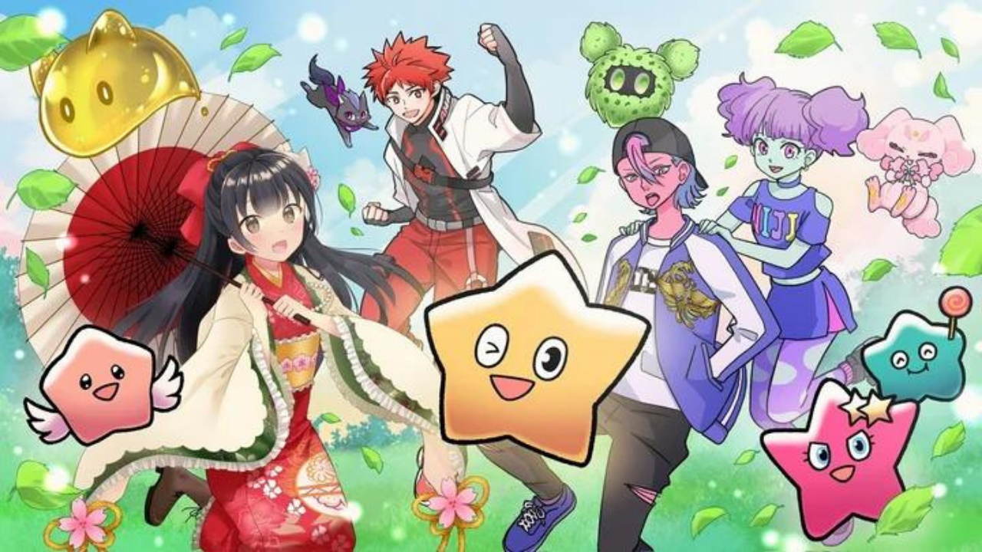

# Awọn apẹẹrẹ kan pato ti awọn ilana iṣẹ akanṣe

## 1. Ifowosowopo tita NFT "Kadi ọmọ ẹgbẹ oni-nọmba Shibukawa Ikaho"

JAPAN DAO ti ṣe ifowosowopo pẹlu Totsu Co., Ltd. ati Ẹgbẹ Itọsọna Irin-ajo Shibukawa Ikaho Onsen lati ṣe agbejade NFT "Kadi ọmọ ẹgbẹ oni-nọmba Shibukawa Ikaho".

* Ti ta lori pẹpẹ "DOSI" ti LINE NEXT
* Awọn apẹrẹ mẹta ti wa ni fifun laileto
* Awọn ti o ni kaadi le gbadun awọn anfani ni awọn ile-iṣẹ irin-ajo ati awọn ile ounjẹ ni Ikaho Onsen

Pẹlu kadi ọmọ ẹgbẹ oni-nọmba yii, awọn ti o ni kaadi le gbadun awọn anfani bii awọn ẹdinwo lori awọn owo-ina fun awọn iwẹ ita gbangba Ikaho. NFT "Kadi ọmọ ẹgbẹ oni-nọmba Shibukawa Ikaho" ṣi wa fun rira. Gba kadi ọmọ ẹgbẹ oni-nọmba yii lati gbadun awọn iriri pataki ni Shibukawa Ikaho!

## 2. Itẹjade pataki AMATO Manga 'Ifowosowopo Ikaho Onsen'

Itẹjade pataki ti manga olokiki "AMATO" lati JAPAN DAO, ti o ni akọle "Ifowosowopo Ikaho Onsen", ti wa ni atẹjade. Ninu itẹjade pataki yii, "Ishidankun", aṣoju igbega irin-ajo ilu Shibukawa, n ṣafihan awọn aaye aririn-ajo ti Ikaho Onsen.

Nipasẹ igbega awọn aaye aririn-ajo agbegbe nipasẹ manga, a nireti lati mu ifọkansi ti Ikaho Onsen pọ si laarin awọn iran ọdọ ati awọn onijakidijagan manga.

Awọn ilana wọnyi ṣẹda awọn aaye aririn-ajo tuntun nipa lilo imọ-ẹrọ oni-nọmba, lakoko ti o tun lo awọn ẹya alailẹgbẹ ti agbegbe kọọkan.

# Iranran iwaju ti iṣẹ akanṣe

"Iṣẹ akanṣe Digital Agbegbe Orilẹ-ede" ti bẹrẹ nikan, ṣugbọn agbara rẹ ko ni opin. Jẹ ká wo diẹ ninu awọn aaye bọtini fun iran iwaju.

## Iṣẹ apinfunni ti Alakoso igbakeji tẹlẹ, Kenzo Yoneda

Ibi pataki fun iṣẹ akanṣe naa ni ipinnu ti Alakoso igbakeji tẹlẹ Kenzo Yoneda bi oludamọran JAPAN DAO. Pẹlu iriri to gbooro bi olupilẹṣẹ eto imulo ati awọn aṣeyọri pataki ni idagbasoke agbegbe, iṣẹ apinfunni Yoneda yoo ni ipa nla lori "Iṣẹ akanṣe Digital Agbegbe Orilẹ-ede".

Nigbati a yan, Yoneda ti sọ atẹle:  
"Mo ni idunnu lati ṣiṣẹ pẹlu awọn ọdọ pẹlu awọn imọran tuntun ati awọn imọ-ẹrọ lati mu igbejade kariaye ti Japan lagbara. Mo gbagbọ pe a pin awọn ibi-afẹde kanna nigbati a ba gbero idagbasoke agbegbe lati irisi agbaye."

Ifiranṣẹ yii ṣe afihan awọn ireti giga fun iṣẹ akanṣe naa.

## Agbara Idagbasoke Agbegbe pẹlu Web3

Awọn imọ-ẹrọ Web3, ti o ṣe afihan nipasẹ NFT ati blockchain, mu awọn aye tuntun wa fun idagbasoke agbegbe. Awọn ilana pato ati awọn abajade ti a nireti pẹlu:

* Ilọsiwaju ifowosowopo IP: Ifowosowopo awọn ohun kikọ agbegbe pẹlu awọn ohun kikọ JAPAN DAO lati mu imọ-ara pọ si, gba olugbe ti o ni ibatan, ati ṣe igbega awọn iṣẹ iṣamulo.
* Atilẹyin lori SNS: Lilo agbegbe ti o tobi julọ ni agbaye ati iriri iṣakoso media awujọ lati ṣe igbega awọn ifamọra ti Japan ni gbogbo agbaye.
* Lilo imọ-ẹrọ: Faagun arọwọto agbaye pẹlu awọn ilana titaja ti o lo NFT ati metaverse.

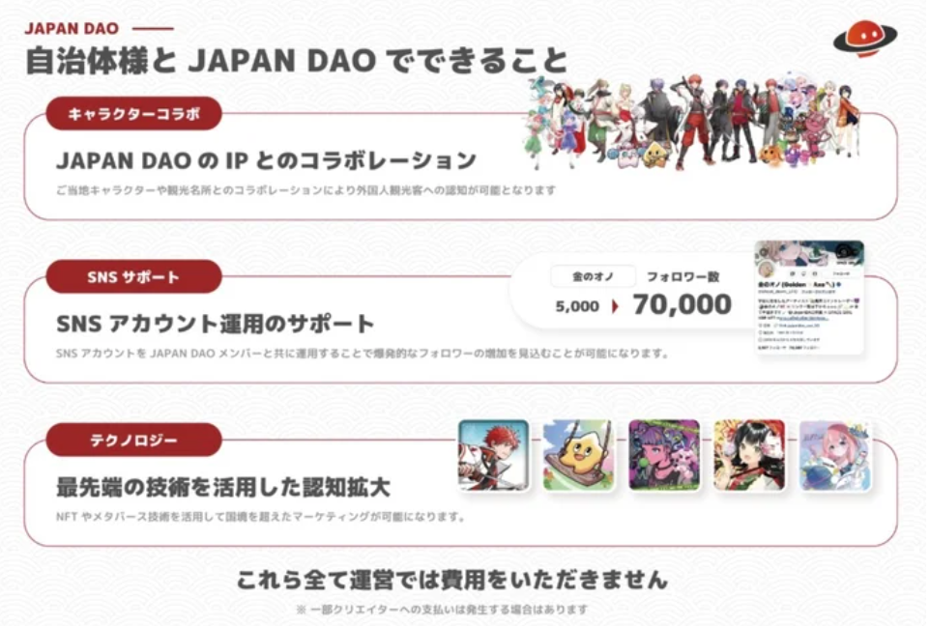

# Igbega Irin-ajo ati Ilana Inbound

## Iran ti JAPAN DAO fun Irin-ajo Ọjọ iwaju

* Isopọ oni-nọmba ti awọn aaye ifamọra ti Japan
* Igbega awọn ohun kikọ agbegbe ati awọn aaye ifamọra irin-ajo kariaye pẹlu NFT
* Igbega orilẹ-ede ti apẹẹrẹ aṣeyọri ti NFT "Kadi ọmọ ẹgbẹ oni-nọmba Shibukawa Ikaho"
* Gbadun irin-ajo ọlọgbọn kan
* Lilo NFT ni awọn ile itaja agbegbe pẹlu Smart Pocket
* Awọn iriri pataki pẹlu awọn kuponu NFT ati awọn tiketi NFT
* Ifowosowopo pẹlu awọn ijọba agbegbe
* Maximization ti awọn aaye ifamọra agbegbe ni ifowosowopo pẹlu awọn ijọba agbegbe
* Bẹrẹ iṣẹ-iranṣẹ irin-ajo kan

JAPAN DAO ni agbara lati yi irisi wa lori irin-ajo pada, ni idapo awọn imọ-ẹrọ tuntun julọ ati awọn aaye ifamọra agbegbe. Ti iṣẹ akanṣe yii ba ṣaṣeyọri, o le fun awọn aririn ajo kaakiri agbaye ni iriri Japanese ti o jinlẹ ati igbadun diẹ sii. Ibimọ fọọmu irin-ajo tuntun ni Japan le ma wa ni jina.

# Akopọ

"Iṣẹ akanṣe Digital Agbegbe Orilẹ-ede" mu awọn aye tuntun wa fun awọn agbegbe Japanese nipa lilo NFT ati imọ-ẹrọ blockchain.

* Ọna abayo tuntun: Iṣọkan aṣa ibile ati imọ-ẹrọ oni-nọmba
* Ipa eto-ọrọ: Ṣiṣẹda awọn orisun owo-wiwọle tuntun nipasẹ NFT
* Faagun agbaye: Igbega aṣa Japanese ni awọn orilẹ-ede 150 ju
* Iyipada irin-ajo: Awọn ọna tuntun ti irin-ajo pẹlu imọ-ẹrọ oni-nọmba
* Ifowosowopo agbegbe: Ifowosowopo laarin awọn ijọba agbegbe ati JAPAN DAO

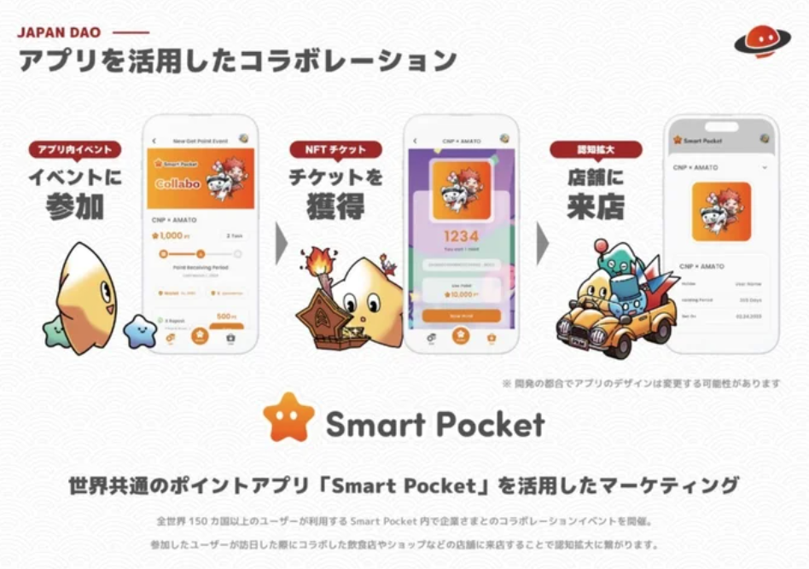

Iṣẹ akanṣe yii ni agbara lati ṣe igbega awọn aaye ifamọra agbegbe ni agbaye ati mu irin-ajo inbound ṣiṣẹ. Aworan tuntun ti awọn agbegbe Japanese, apapọ oni-nọmba ati gidi, n ṣii ṣaaju oju wa. Jẹ ká tẹle awọn idagbasoke iwaju papọ ki o ya aworan ọjọ iwaju tuntun fun awọn agbegbe Japanese.

# Ipari

Kini ero rẹ nipa awọn ilana imotuntun ti JAPAN DAO? Ti o ba wa awọn akitiyan iru bẹ ni agbegbe rẹ ti o lo imọ-ẹrọ oni-nọmba fun idagbasoke agbegbe, jọwọ jẹ ki a mọ. Kini awọn ireti tabi awọn ibeere rẹ nipa "Iṣẹ akanṣe Digital Agbegbe Orilẹ-ede"?

Pin awọn imọran ati awọn iwunilori rẹ ni apakan awọn asọye. Awọn ọrọ rẹ le jẹ bọtini lati yi ọjọ iwaju ti awọn agbegbe Japanese pada!

Ati fun awọn ti o fẹ lati mọ diẹ sii nipa awọn iṣẹ JAPAN DAO, tẹle awọn akọọlẹ osise ni isalẹ lati gba alaye tuntun ni kiakia!

🐦 X (atẹyin Twitter): @japannftmuseum

💬 Discord: JAPAN DAO Osise

📸 Instagram: @japannftmuseum

Jọwọ tẹle ki o fun wa ni 💛.